Инструкция для преподавателей по составлению и проверке тестов и иных письменных заданий через сервис Google Forms
Шаг 1. Создать аккаунт Google
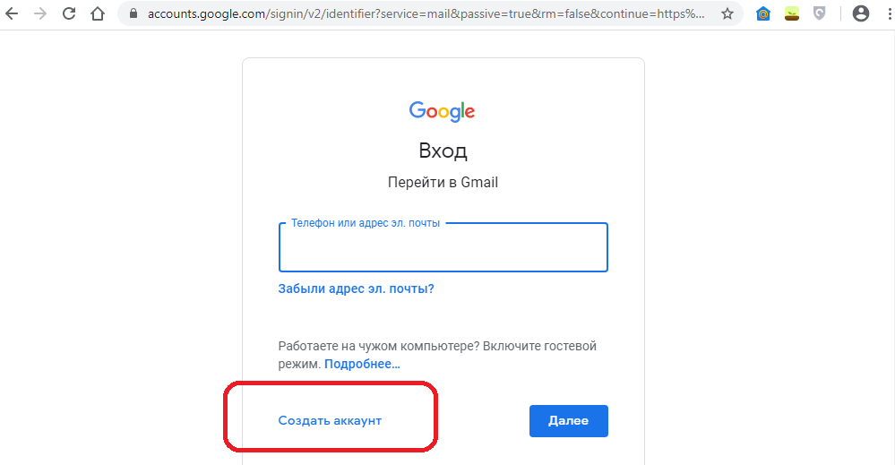
Шаг 2. Зайти на сайт Google Forms по ссылке:
https://www.google.ru/intl/ru/forms/about/. Выбрать «Для личных целей» «Открыть Google Формы»
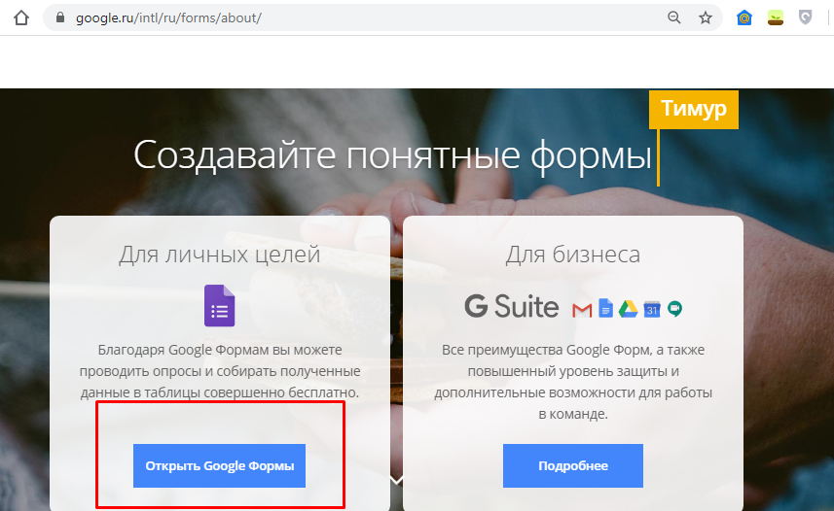

Шаг 3. Нажмите «Создать форму» и составьте тест или задание с кратким или развернутым ответом
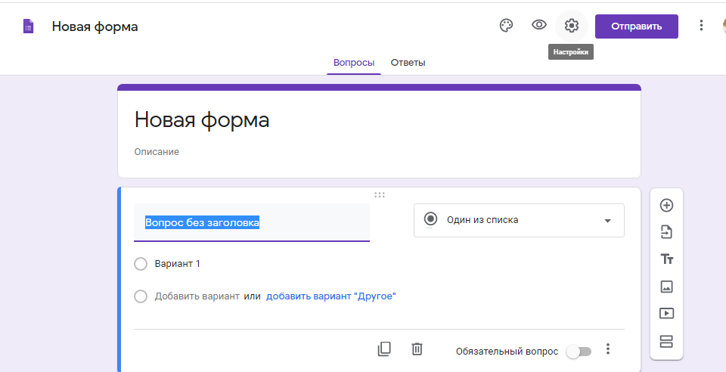
Примечания:
1. В качестве первого вопроса необходимо поставить вопрос о ФИО студента, а последним сделать вопрос о согласии на предоставление данных.
2. Возле каждого вопроса нужно поставить отметку о том, что он обязательный (см. правый нижний угол каждого вопроса)
3. В вопросы можно вставлять картинки, сторонние ссылки или видеофрагменты
4. Вопросы можно удалить или редактировать
5. Чтобы сделать вопросы в режиме тестов, нажмите кнопку «Настройки» (правый верхний угол)
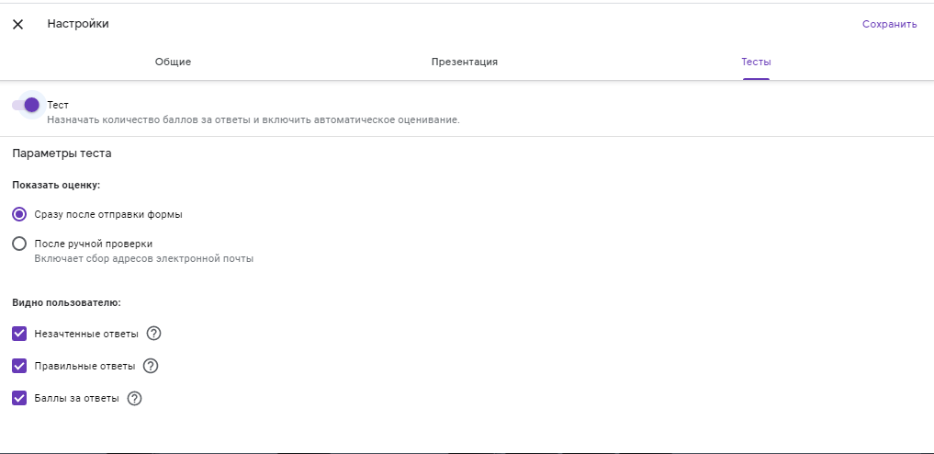
6. Если делаете тесты, то нужно указывать правильные ответы и количество баллов за них в режиме «Ответы» возле каждого вопроса
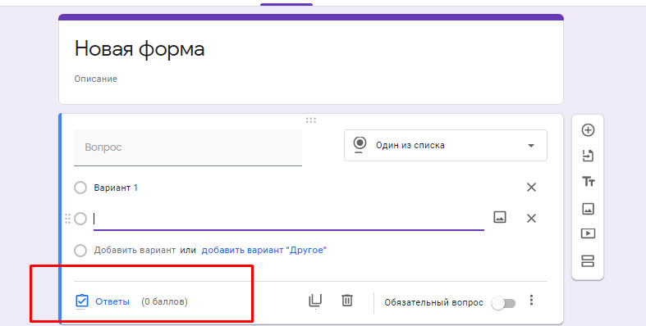
Шаг 4. Сформируйте ссылку на тест для студентов. Для этого нужно нажать кнопку отправить в правом верхнем углу и выбрать короткий URL.
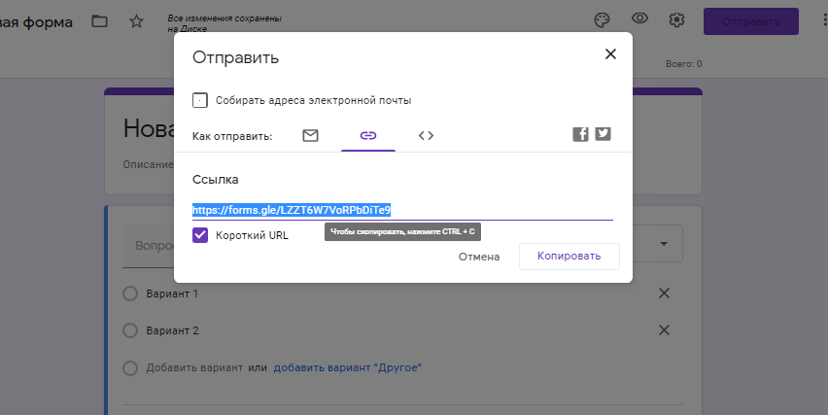
Шаг 5. После того, как студенты выполнили тесты, вы можете видеть их работы и статистику в разделе «Ответы», а также прекратить сбор ответов, нажав соответствующую кнопку
